TIẾT 10,11: KÕ THỪA VÀ PHÁT HUY TRUYỀN THỐNG
TỐT ĐẸP CỦA DÂN TỘC

I. MỤC TIÊU:
1. Về kiến thức:
- Nêu được thế nào là truyền thống tốt đẹp của dân tộc. Nêu một cách đơn giản
- Nêu được một số truyền thống tốt đẹp của dân tộc Việt Nam. Ví dụ: Yêu nước, cần cù lao động, nhân nghĩa, đoàn kết chống ngoại xâm, hiếu học…
- Hiểu được thế nào là kế thừa và phát huy truyền thống tốt đẹp của dân tộc và vì sao cần phải kế thừa, phát huy truyền thống tốt đẹp của dân tộc
- Xác định những thái độ, hành vi cần thiết để kế thừa, phát huy truyền thống tốt đẹp của dân tộc. VD: chăm chỉ học tập, lao động, bảo vệ các di tích lịch sử, sống nhân ái, trung thực, nhân hậu, giữ chữ tín...
2. Về năng lực: Học sinh được phát triển các năng lực:
- Năng lực điều chỉnh hành vi: Tự giác thực hiện một cách đúng đắn những công việc của bản thân trong học tập và cuộc sống.
- Năng lực phát triển bản thân: Kiên trì mục tiêu, kế hoạch học tập và rèn luyện.
Đánh giá, phê phán được những làm ảnh hướng đến việc việc kế thừa và phát huy truyền thống tốt đẹp của dân tộc
- Hợp tác, giải quyết vần đề: Hợp tác với các bạn trong lớp trong các hoạt động học tập; cùng bạn bè tham gia các hoạt động cộng đồng nhằm góp phần lan tỏa các truyền thống tốt đẹp của quê hương, dân tộc.
3. Về phẩm chất:
- Trung thực: Luôn thống nhất giữa lời nói với việc làm. nghiêm túc nhìn nhận những khuyết điểm của bản thân, luôn có ý thức giữ gìn và phát huy truyền thống gia đình, quê hương, dân tộc
- Trách nhiệm: thực hiện và làm theo các giá trị chuẩn mực của truyền thống gia đình, quê hương, dân tộc.
II. THIẾT BỊ DẠY HỌC VÀ HỌC LIỆU.
1. Thiết bị dạy học: Máy chiếu power point, màn hình, máy tính, giấy A0, tranh ảnh
2. Học liệu: Sách giáo khoa, sách giáo viên, sách bài tập Giáo dục công dân 9, tư liệu báo chí, thông tin, clip.
III. TIẾN TRÌNH DẠY HỌC:
1. HOẠT ĐỘNG MỞ ĐẦU:
? Thế nào là hợp tác ? Hãy nêu các VD về sự hợp tác trong cuộc sống hàng ngày.
? Đảng và Nhà nước ta đã có chủ trương như thế nào trong vấn đề hợp
tác quốc tế?

Học sinh quan sát các hình ảnh và cho biết nội dung của các hình ảnh nói gì?
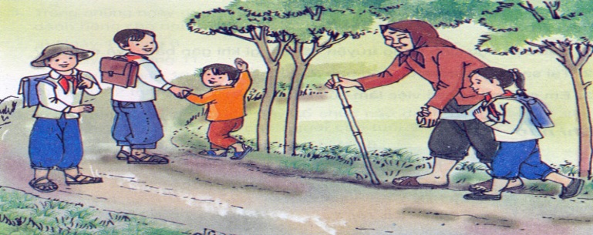
Kính già yêu trẻ Tôn sư trọng đạo
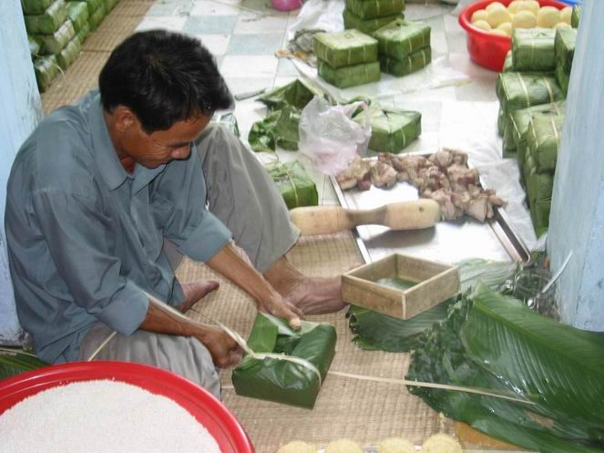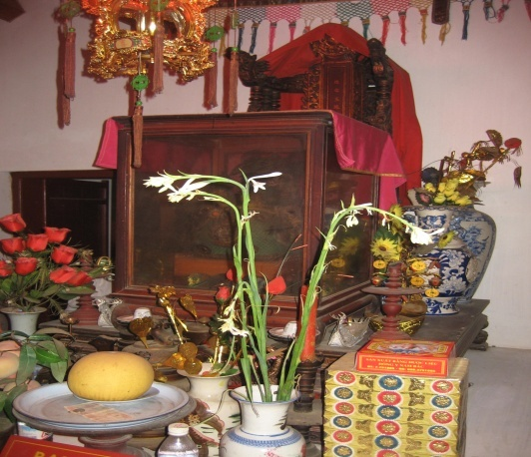
Gói bánh chưng ngày tết Thờ cúng tổ tiên
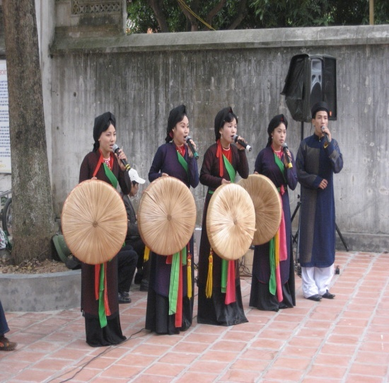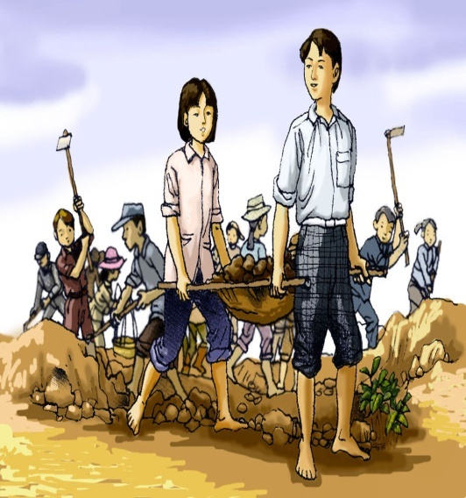
Hát quan họ Cần cù lao động
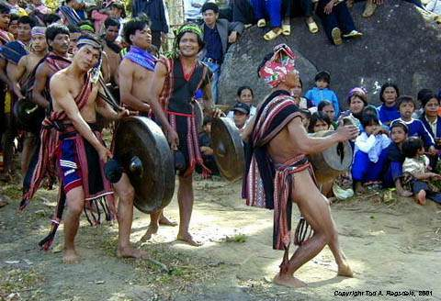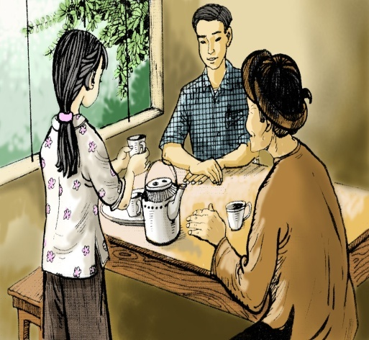
Cồng chiêng Hiếu thảo
-> GV kết luận, dẫn vào bài học.
2.HOẠT ĐỘNG HÌNH THÀNH KIẾN THỨC MỚI:
* Hoạt động 1: Tìm hiểu truyện.  - G/V yêu cầu HS đọc truyện ( SGK)  - Hình ảnh Bác Hồ và thầy giáo Chu Văn An.  ? Truyền thống yêu nước của dân tộc ta được thể hiện qua bài viết của Bác Hồ:  - Từ xưa đến nay, mỗi khi Tổ quốc bị xâm lăng thì tinh thần yêu nước ấy lại sôi nổi... Tinh thần yêu nước sôi nổi, tinh thần đoàn kết chiến đấu bảo vệ đất nước  -Thực tiễn đã chứng minh điều đó: Lịch sử ta đã có nhiều cuộc kháng chiến vĩ đại chứng tỏ tinh thần yêu nước của dân tộc ta (Bà Trưng, Bà Triệu, Trần Hưng Đạo, Lê Lợi, Quang Trung.... Quyết tâm hi sinh vì đất nước  - Đồng bào ta ngày nay cũng rất xứng đáng với tổ tiên ta ngày trước... Những cử chỉ cao quý đó tuy khác nhau nơi việc làm nhưng đều giống nhau nơi lòng nồng nàn yêu nước và biết phát huy truyền thống yêu nước. Mọi người tham gia kháng chiến, tăng gia sản xuất…  ? Em có nhận xét gì về cách cư xử của học trò cụ Chu Văn An? Cách cư xử đó thể hiện truyền thống gì của DT ta?  - Phạm Sư Mạnh - dù là một quan lớn trong triều đình nhưng vẫn nhớ ơn, tôn trọng thầy giáo của mình.  - Vẫn giữ tư cách là một người học trò:  + Đến mừng thọ thầy .  +Vái chào, lạy thầy lễ phép,  +Không dám ngồi ngang với thầy.(Dù đã là quan to ) kính cẩn trả lời thầy.  tôn trọng, kính trọng thầy giáo.  +Họ cư xử đúng tư cách của một người học trò lễ phép, tôn trọng thầy, với thái độ kính cẩn, khiêm tốn đối với thầy giáo cũ.  => Đó chính là truyền thống “Tôn sư trọng đạo” nét đẹp của dân tộc ta.  - Các nhóm thảo luận và trình bày  - GV nhân xét, bổ sung  * Hoạt động 2: Nội dung kiến thức.  - GV nêu câu hỏi:  ? Thế nào là truyền thống tốt đẹp?  ? Hãy kể một số truyền thống tốt đẹp của dân tộc VN.  - GV nhận xét và nêu kết luận  * Lồng ghép giáo dục tư tưởng đạo đức HCM: Câu chuyện: Bác Hồ với văn hóa dân tộc.  ? Thế nào là kế thừa và phát huy truyền thống tốt đẹp của DT? | I. Đặt vấn đề:  * Truyện đọc.  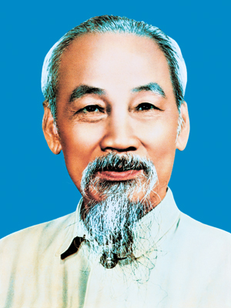  Bác Hồ  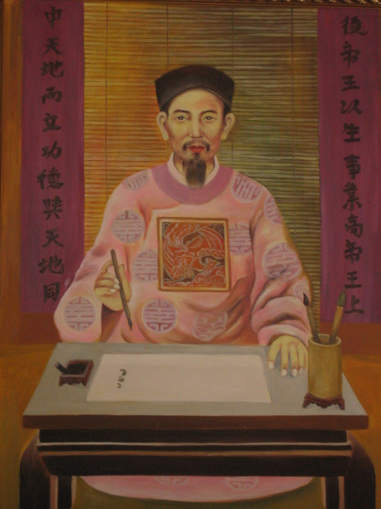  Thầy giáo Chu Văn An.  * Nhận xét:  T1:  => Đó là truyền thống yêu nước thiết tha của dân tộc ta.  T2:  -> Truyền thống tôn sư trọng đạo của dân tộc Việt Nam.  II. Nội dung bài học  1. Khái niệm:  -Truyền thống tốt đẹp của dân tộc là những giá trị tinh thần (những tư tưởng, tính cách, lối sống, cách ứng xử tốt đẹp…) hình thành trong quá trình lịch sử lâu dài của dân tộc, được truyền từ thế hệ này sang thế hệ khác.  * Truyền thống dân tộc có nhiều loại:  - Truyền thống đạo đức:  Truyền thống: Yêu nước, thủy chung, nhân nghĩa, hiếu thảo, tôn sư trọng đạo…  - Truyền thống lao động:  Các nghề truyền thống( Trồng lúa nước, dệt lụa, chạm khắc…)  - Truyền thống văn hóa nghệ thuật:  ( lễ hội, trò chơi dân gian, nếp sống, điệu hát…)  * Một số tập quán, hủ tục lạc hậu:  + Nếp nghĩ, lối số lạc hậu.  + Tư tưởng hẹp hòi, nhỏ nhen.  + Tục lệ ma chay, cưới xin, mê tín dị đoan…  + Coi thường pháp luật.  => Kế thừa và phát huy truyền thống tốt đẹp của dân tộc là tích cực tìm hiểu các truyền thống và thực hành theo các chuẩn mực giá trị truyền thống để cái hay, cái đẹp cuả dân tộc tiếp tục phát huy và tỏa sáng
( Tiết 2)
- GV nêu câu hỏi:  - Truyền thống tốt đẹo có ý nghĩa ntn?  Lồng ghép GDANQP: Kể một số tấm gương về truyền thống yêu nước qua các thời kì chiến đấu và bảo vệ Tổ quốc.  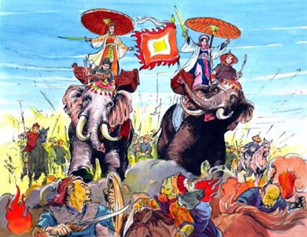  Hai Bà Trưng chống quân Hán  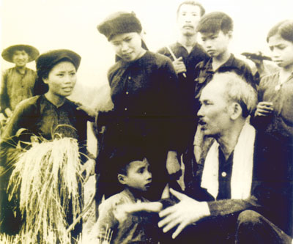  Chủ tịch HCM 1 người yêu nước vĩ đại  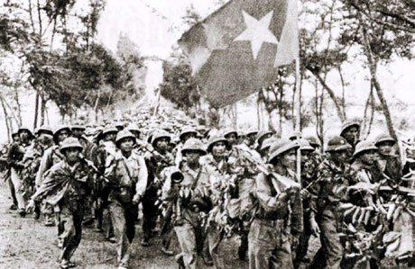  Quân ta trong công cuộc cứu nước.  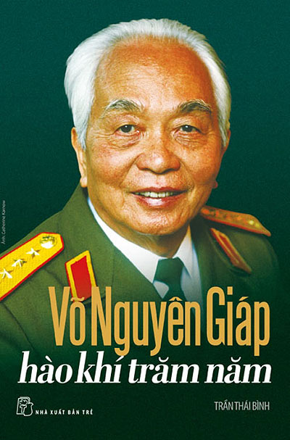  - HS trình bày  - GV nhận xét, bổ sung.  ? Chúng ta cần làm gì để kế thừa và phát huy truyền thống tốt đẹp của dân tộc?  - HS liên hệ: Em hãy tìm hiểu nguồn gốc và ý nghĩa của một truyền thống tốt đẹp ở quê em (nghề truyền thống, phong tục tập, lễ hội truyền thống, trò chơi dân gian, trang phục dân tộc...) và giới thiệu cho bạn bè cùng biết?  + Truyền thống đạo đức: Hiếu học, yêu nước chống giặc…  + Truyền thống lao động: Làng nghề truyền thống may nón.  + Truyền thống về văn hóa: Lễ hội truyền thống được tổ chức vào trung tuần tháng 2 ( âm lịch) | 2. Ý nghĩa:  - Truyền thống tốt đẹp của dân tộc là vô cùng quí giá. Nó góp phần tich cực vào quá trình phát triển của dân tộc và mỗi cá nhân. Vì vậy chúng ta cần phải kế thừa và phát huy.  - Giúp ta dễ dàng hòa nhập với cộng đồng dân tộc.  - Góp phần giữ gìn được bản sắc dân tộc Việt Nam.  VD: Một số truyền thống của dân tộc.  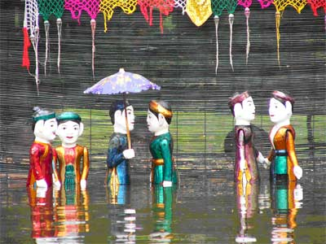  Múa rối nước  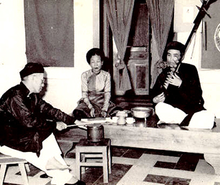  Ca trù  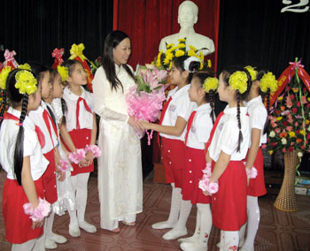  3. Trách nhiệm của công dân:  - Chúng ta cần phải tìm hiểu, học tập để kế thừa phát huy những truyền thống tốt đẹp.  - Lên án phê phán những hành vi làm tổn hại đến truyền thống tốt đẹp của địa phương, dân tộc.  - Tuyên truyền tới bạn bè, người thân có ý thức giữ gìn, bảo vệ, phát huy truyền thống của quê hương, dân tộc.
3. HOẠT ĐỘNG LUYỆN TẬP:
Bài 1: Những thái độ và hành vi nào sau đây thể hiện sự kế thừa và phát huy truyền thống tốt đẹp của dân tộc?
- Tìm đọc tài liệu nói về các truyền thống và phong tục, tập quán của dân tộc;
b. Chê bai những người ăn mặc theo phong cách dân tộc là lạc hậu, là quê mùa;
c. Đánh giá cao, kính phục các nghệ nhân của những nghề truyền thống;
d. Không tôn trọng những người lao động chân tay;
e. Sống chỉ biết mình, không quan tâm đến người khác;
f. Tích cực tham gia các hoạt động đền ơn đáp nghĩa;
g. Tích cực tìm hiểu lịch sử đấu tranh chống ngoại xâm của dân tộc.
h. Thích xem phim, kịch, nghe nhạc của Việt Nam;
i. Sưu tầm những món ăn và kiểu trang phục dân tộc độc đáo;
k. Lấy chồng sớm trước tuổi quy định của pháp luật;
l. Tìm hiểu, giới thiệu với mọi người về các lễ hội truyền thống của dân tộc.
=> Những hành vi thể hiện sự kế thừa và phát huy truyền thống DT là:
(a, c, e, g, h, i, l.)
Bài 3:
- Đồng ý với các ý kiện: a, b, c, e .
Bài 4:
HS tự liên hệ bản thân và kể những việc mình đã làm góp phần giữ gìn và phát huy truyền thống tốt đẹp của dân tộc, của địa phương.
( VD: Tích cực tham gia phong trào đền ơn đáp nghĩa nhằm phát huy truyền thống uống nước nhí nguån.
Bài 5:
Không đồng ý với ý kiến của bạn An vì: một dân tộc dù ngheo, lạc hậu vẫn có những truyền thống tốt đẹp đáng tự hào . VD: Việt Nam có những công trình kiến trúc nổi tiếng, truyền thống hiếu học.
Bài 6: Tìm một số câu ca dao, tục ngữ thể hiện truyền thống tốt đẹp của dân tộc.
Câu 1: Có công mài sắt có ngày nên kim -> Kiên trì
Câu 2: Một câu làm chẳng lên non,
Ba cây chụm lại nên hòn núi cao. -> Đoàn kết
Câu 3 : Công cha như núi Thái Sơn,
Nghĩa mẹ như nước trong nguồn chảy ra.
Một lòng thờ mẹ kính cha,
Cho tròn chữ hiếu mới là đạo con. -> Hiếu thảo
Câu 4: Ăn quả nhớ kẻ trồng cây,
Ăn khoai nhớ kẻ cho dây mà trồng. -> Biết ơn
Câu 5: Thương người như thể thương thân. -> Yêu thương con người
Câu 6: Lời nói chẳng mất tiền mua,
Lựa lời mà nói cho vừa lòng nhau. -> Lịc sự, tế nhị
D. HOẠT ĐỘNG VẬN DỤNG:
Đọc câu chuyện: “ Bác Hồ với văn hoá dân tộc” trích trong tài liệu: Bác Hồ và những bài học về đạo đức, lối sống dành cho học sinh lớp 9.
- H/S nghe:
- HS nhận diên được những việc làm nào thể hiện lối sống theo văn hoá Việt nam trong cuộc sống của bác?
=> Việc làm: Bác không quên, luôn tôn trọng phong tục tập quán cổ truyền của dân tộc.
VD Khi Bác ở Pháp, nhân ngày 22/12 T (tháng chạp) Bác làm cỗ xôi gà cúng mẹ.
Bác còn nhớ ngày cúng ông táo...
? Ngoài các tục lệ truyền thống của dân tộc ta từ xưa, bác còn sáng tạo ra tục lệ gì? Tục lệ đó coả ý nghĩa ntn?
=> Bác còn sáng tạo ra tục lệ mới: ngày 28/1/1959 lấy bút danh Trần lực Bác viết bài tết trồng cây đăng báo nhân dân kêu gọi toàn dân hưởng ứng một tháng trồng cây, nhân dịp kỷ niệm 30 năm thành lập Đảng. Đợt trồng cây này gọi là “ tết trồng cây”
- H/S trao đổi, thảo luận.
? Qua câu chuyện em học tập được ở Bác điều gì?
+ Học tập lối sống trân trọng, gìn giữ và phát huy nét văn hoá truyền thống dân tộc.
+ Biết làm các việc cụ thể để gìn giữ và phát huy các truyền thống của dân tộc
4. Củng cố :
- G/V nêu kết luận toàn bài.
- Kể một số truyền thống tốt đẹp ở địa phương em.
5. HDVN:
- H/S về nhà học bài.
- Chuẩn bị cho giờ sau học chủ đề.
_______________________________________

